W TYM MIESIĄCU POZNAJEMY: | 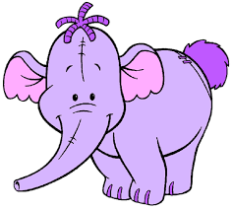
WIERSZ | PIOSENKA
Po co są babcia i dziadek?  Po co są babcia i dziadek?  To bardzo łatwe pytanie.  Babcia na przykład jest po to,  by mówić do mnie „kochanie”.  Dziadek na pewno jest po to,  by ze mną śpiewać piosenki  i mnie zabierać do kina  lub czasem do cukierenki.  Co lubią babcia i dziadek?  Lubią się ze mną spotykać,  brać mnie na spacer do parku  i różne książki mi czytać.  I to się świetnie złożyło.  A czemu świetnie? Czy wiecie?  Bo ja też babcię i dziadka  lubię najbardziej na świecie!  Maciejka Mazan | Piosenka dla babci i dziadka  słowa: Maciejka Mazan muzyka: Izabela Puk  - Opowiadasz mi historie, uczysz mnie  wszystkiego, robisz mi kanapki z serem, no, a oprócz tego zamki z piasku właśnie z tobą fajnie się buduje. Droga babciu, drogi dziadku – za to, za to ci dziękuję.  Ref. Choć się trochę tego wstydzę, powiem to, co czuję: bez was byłoby mi smutno, nudno, źle. Droga babciu, drogi dziadku, bardzo wam dziękuję za to, że jesteście zawsze blisko mnie!  2. Lubisz ze mną spacerować, chodzić na huśtawki, znajdziesz wszystko to, co zgubię, naprawiasz zabawki. Zawsze umiesz mnie pocieszyć, kiedy coś się psuje. Droga babciu, drogi dziadku – za to, za to ci dziękuję!

